浙江中医药大学第三临床医学院2021年
硕士研究生招生复试方案

根据《2021年全国硕士研究生招生工作管理规定》（教学函〔2020〕8号）、《教育部办公厅关于做好硕士研究生招生调剂工作的通知》（教学厅函[2018]14号），我院硕士研究生招生录取工作将继续贯彻“按需招生、全面衡量、择优录取、宁缺毋滥”的原则，树立“考试招生也是育人”的理念，进一步提高招生选拔质量，继续优化研究生教育结构，进一步推进信息公开，不断加强监督管理，切实严明招生纪律，确保研究生招生录取工作科学公正、规范透明。以平稳为主基调，坚守“科学、公平、安全”三条底线。现将我院硕士研究生招生复试有关事项通知如下：
一、总体要求
深入贯彻落实习近平总书记关于疫情防控常态化要求和经济社会发展工作的重要讲话和重要批示精神，在确保安全性、公平性和科学性的基础上，统筹兼顾、精准施策、严格管理，稳妥做好学院2021年全国硕士研究生复试工作。
二、组织管理
（一）学院成立复试领导小组，实行组长责任制，全面负责学院的复试工作。要提高政治站位，加强组织领导，统筹做好常态化疫情防控与研究生招生复试工作。要充分考虑各方面的情况和因素，根据上级主管部门规定和要求，认真研究确定学院实施细则、复试内容和复试程序等招生复试工作方案。要结合网络复试的特点细化工作流程、考务调度、监督管理机制等。要严格复试的过程管理，建立健全“随机确定考生复试次序”“随机确定导师组组成人员”“随机抽取复试试题”的“三随机”工作机制。
（二）学院按招生专业（学科）成立若干个复试小组。复试小组一般不少于5人，指定其中1人为组长，实行组长负责制。复试小组需在学院招生工作领导小组统一领导下，根据学校和学院招生工作方案和要求，负责制定考生复试具体内容、环节模块、评分标准。同一专业各复试小组的复试方式、时间、试题难度以及成绩评定标准原则应统一。复试小组成员应自觉接受抽签随机分组。复试小组成员现场独立评分，评分记录和考生作答情况要集中统一的保管，任何人不得改动。复试全程要录音录像。复试小组成员由责任心强、经验丰富、业务水平高和公道正派并具有副高以上职称教师担任。小组成员要严谨求实、办事公正并且无直系亲属参加我院今年的研究生复试。
（三）学院纪检监察部门全程参与研究生复试工作监督和检查，对招生录取工作进行监督检查，确保招生录取工作领导有力、组织有序、监督有效，高效规范。
三、复试工作
（一）复试形式：根据今年常态化疫情防控要求，结合我院情况采用网络复试的方式。复试平台选用“学信网研究生招生远程面试系统”（操作手册见链接https://bm.chsi.com.cn/ycms/kssysm/ ,考生端客服电话：010-67410388。备用平台选用钉钉（DingTalk）平台，考生要提前下载安装平台APP并熟练操作。注册钉钉账号时必须用报考研究生时在中国研究生招生信息网填写的手机号注册，进行实名认证。
（二）复试比例：一志愿按1:1.5差额复试。
（三）复试时间：一志愿复试时间3月31日-4月2日。调剂生复试时间4月6日后。
（四）复试细则：
1.资格审查
请参加复试的考生于3月27日周六下午2点之前，通过中国研究生招生信息网远程面试系统上传以下材料扫描件，以下第1-8项材料请合成为一个PDF文件上传，统一命名为：第三临床医学院+专业名称+身份证号+姓名；第9、第10项材料分别单独上传。
（1）本人有效身份证。
（2）初试准考证。
（3）应届生出示完整注册后的学生证（高校教务部门颁发的学生证）和《学信网学籍备案表》。
（4）往届生本科毕业证书、学位证书和《学信网学历备案表》。
（5）盖有红章的大学期间成绩单（应届生可以向所在学校教务部门索要；往届生可向档案管理部门要求复印，并加盖档案管理部门红章）。
（6）考生自述（全面介绍自己，格式无需统一）、考生参与科研、发表论文、获奖、社会实践等材料。
（7）部分经省教育厅批准的专升本应届生请上传省教育厅录取名册（复印件）及学校教务部门发放的学生证，按普通高校应届生同等对待，不需加试。
（8）退役大学生士兵计划考生需提交：《男（女）性应征公民入伍批准书》和《退出现役证》。
（9）政审表（应届生由母校出具，往届生由工作单位或户口所在地派出所出具并盖单位红章）。于入学第一天带原件交学院辅导员存档。
（10）结合我院公布第三临床医学院2021年硕士生招生导师名单，填写导师志愿单（附件1）。填写完整后上传，每个考生可以选择本专业的两个不同方向导师或同一方向的两位导师。
资格审核不通过的考生无法参加我院复试，未按要求签订诚信复试《承诺书》或者提供虚假信息的考生将取消复试、录取资格，责任自负。应届生毕业时未拿到毕业证者一律取消录取资格。
参加复试考生务必于3月27日周六下午2点之前，扫描问卷星二维码进行导师志愿报考等信息填写，须与第10项材料导师志愿单填写保持一致。同时务必加入学院2021年考研复试钉钉群。
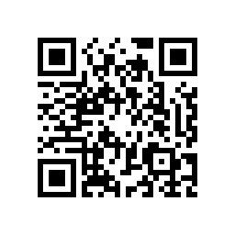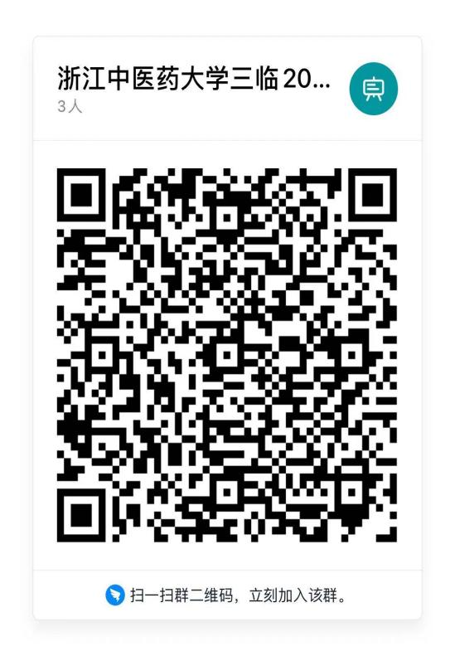
问卷星 钉钉群
2.复试内容：学院复试以科研能力和专业知识考核为主，复试内容由英语听力10%、英语口语及专业外语10%、专业知识能力60%、综合素质20%四项内容组成。题型以综合性、开放性的能力型试题为主，复试题库由学院按照学科专业统一准备。
3.复试时长：每位考生的复试时间一般不少于20分钟。复试全过程录音录像备案。
4.复试结果：总成绩计算方法初试成绩/5* 65%+ 复试总成绩 *35%，创新性成果（省部级成果并为第一负责人）考生另加 5 分，学院淘汰的考生应是复试总成绩不及格的考生或是本专业总成绩最低的考生。
5.诚信复试：学院将考生诚信考核作为专项环节纳入到复试工作，运用网络技术等措施，加强复试考生身份的审查核验。复试期间严禁他人进入复试空间，除复试要求的设备和物品外，复试场所考生座位1.5米范围内不得放任何资料、电子设备等，严防复试“替考”，一经发现，严肃处理。
6.软硬件和环境准备：保持良好的网络环境(建议使用有线宽带、WIFI、4G网络)，考生如有条件可以支撑“双机位”运行的硬件，包括笔记本电脑或台式机（必须能外接摄像头、麦克风和音响设备），1部智能手机、手机支架等。复试前按通知要求进行安装调试并配合学院对接试用，保证复试的正常进行。考生选择独立、明亮、可封闭的场所，确保复试空间的安静整洁。
7.复试过程中，如遇网络或信号等原因造成的通信效果不佳或中断等故障时，考生应保持电话（报名时研招网预留电话）通畅，按应急指令完成复试。
8.我院不会在复试任何阶段收取任何费用，请保持警惕，防止网络及电信诈骗。如有冒充学院工作人员或研究生导师，以网络面试等各种方式让考生交费或预收学费请不要上当受骗。

复试各专业具体分组安排
复试时间 | 复试内容 | 各专业分组
3月31日（周三）  08:30-17:30  08:30-17:30  18:00-21:30 | 英语听力、口语及专业外语、专业知识能力、综合素质 | 针灸推拿学  专业考生  (分组三场进行面试）
3月31日（周三）  08:30-16:00  16:00-22:00 | 英语听力、口语及专业外语、专业知识能力、综合素质 | 中医内科学  专业考生  （分组两场进行面试）
4月1日（周四）  13:30-17:30 | 英语听力、口语及专业外语、专业知识能力、综合素质 | 康复医学与理疗学  中西医结合临床  专业考生
4月1日（周四）  18:30-21:30 | 英语听力、口语及专业外语、专业知识能力、综合素质 | 中医妇科学、中医儿科学  专业考生
4月2日（周五）  08:30-15:30 | 英语听力、口语及专业外语、专业知识能力、综合素质 | 中医骨伤科学、中医外科学  专业考生
4月6日——  4月30日 | 英语听力、口语及专业外语、专业知识能力、综合素质 | 缺额各专业调剂考生
四、录取工作
学院在结束复试后按学校下达的计划数将拟录取名单上报研究生招生办。招生工作领导小组根据招生计划、复试录取办法、考生初试和复试成绩、思想政治表现、身体健康状况等确定拟录取名单。
五、学院联系
联系人：周老师 裘老师 联系电话：0571-86633137
纪委监督联系人：庄老师 联系电话：0571-88393503

浙江中医药大学第三临床医学院
2021年3月25日

